关于召开浙江省暨杭州市建筑业“安全生产月”活动与应急处置演练现场会的通知
各区（开发区）、县（市）住建局，委系统及直属有关单位：
为贯彻落实全省建筑业与绿色科技工作会议精神，深入开展“安全生产月”活动，交流企业安全文明施工和应急处置工作，推进G20峰会建筑施工安全保障工作进一步落实，促进全省建筑施工安全生产形势持续平稳，经研究，决定召开浙江省暨杭州市建筑业“安全生产月”活动与应急处置演练现场会。现将相关事项通知如下：
一、会议时间
2016年6月7日（周二）下午13：30-16:00。
二、会议地点
杭州市江干区红普路与九州路交叉口（绿谷·杭州浙商创新发展中心工程项目部）
三、会议议程
（一）第一阶段：现场观摩（13：30-14:30）
（二）第二阶段：应急救援演练（14:30-15:00）
（三）第三阶段：大会（15:00-16:00）
四、参加人员
1、各区（开发区）、县（市）住建局分管领导、建管科（处）室负责人和安全监督机构负责人；
2、市房管局、市国土局相关负责人；
3、市建委工程处、市场处、市河道建设中心、市保障性住房办公室、市城基中心、市水建中心、市市政公用公司、市前期办、市质安监总站、市企管站、市招投标办、市材料采购中心、市督违办负责人；
4、市建筑业协会、市质安协会和市监理协会负责人；
5、部分在杭及外地进杭施工、监理企业负责人。杭州本地施工企业请市总站负责通知（50家），外地进杭企业请市企管站负责通知（30家），监理企业请市监理协会负责通知（30家）。
五、相关要求
请各区（开发区）、县（市）住建局，委系统及直属有关单位于6月3日下午15时前，将本地区参会人员名单汇总后报省建筑业管理局。联系人：方绘宇，电话/传真：87020895。

附件1：行车路线图
附件2：参会人员名单

杭州市城乡建设委员会
2016年6月2日

附件1：
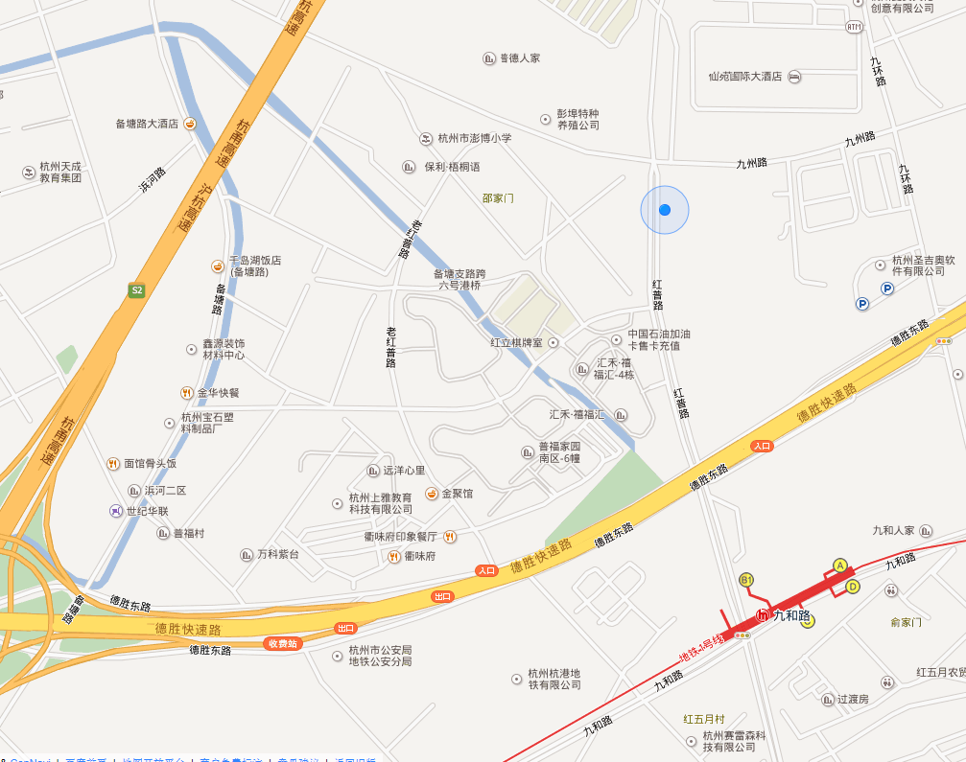
绿谷项目位置图
说明：
（1）高速出口：从杭州德胜出口下高速，进入德胜快速路（下沙方向），约300米后，从红普路出口下德胜快速路，进入德胜东路，约150米后红绿灯左转进入红普路，红普路前行约300米到达绿谷项目。
（2）市区方向：从德胜快速路往下沙方向行驶，从红普路出口下德胜快速路，进入德胜东路，约150米后红绿灯左转进入红普路，红普路前行约300米到达绿谷项目。
（3）地铁出行：乘坐杭州地铁1号线（临平或下沙方向），到九和路地铁站下车，从B1出口出站，沿红普路往北约500米到达绿谷项目（走人行天桥穿过德胜高架）。

附件2：

现场会参会人员名单回执
单位 | 姓名 | 职务 | 手机号码
填报人：联系电话：

